
MINISTERUL EDUCAȚIEI ȘI CERCETĂRII AL REPUBLICII MOLDOVA
Universitatea Tehnică a Moldovei
Facultatea Calculatoare, Informatică şi Microelectronică
Departamentul Informatică şi Ingineria Sistemelor

RAPORT
Lucrare de laborator nr. 1
la cursul „Programarea interactivă”
Tema: Introducere în limbajul Python

A efectuat : St. gr. MI-221, Vornicescu Nadina
A verificat: Asis.univ. O. Buldumac

Chișinău 2023

- Dimensiunea paginii: margini pagină – sus, jos – 2cm, dreapta – 1,5 cm, stânga – 3 cm.
- Alinierea textului – Bilaterală (justify).
- Caracterele - Times New Roman
- Dimensiunea – 12
- Distanța între rânduri – 1,5;
- Distanța între paragrafe - 0 şi 0.
- Indentarea (aliniatul, с красной строки) din stânga 1,25 cm a paragrafelor.
Nu se paginează paginile până la cuprins, dar se iau în calcul la numerotare.
(deci, la Cuprins va fi indicată de exemplu pagina 9)

Titlurile capitolelor, Cuprins, Introducere, concluzii, bibliografie se vor scrie centrat, numerotare cu cifre arabe – 1, Arial sau Calibri 14 pt., bold, cu majuscule;
Titlurile paragrafelor vor fi scrise pe stânga, , font TNR, Arial sau Calibri 12 pt., bold, numerotare cu cifre arabe – 1.1;
Titlurile ulterioare: font TNR, 12 puncte, Arial sau Calibri 11 pt, Bold, aliniere la stânga (Left justified), numerotare – 1.1.1, 1.1.1.1,
Nu se vor utiliza cuvintele „Capitol”, „Paragraf”,
Fiecare CAPITOL se va începe de pe pagină nouă;

Denumirile figurilor, pozelor, schemelor (din memoriul explicativ) se scriu sub acestea (centrat) fiind numerotate, de exemplu: Figura 2.1.1 înseamnă că ea este figura 1, aparţine capitolului 2 subcapitolul 1; cu bold se scriu doar cuvântul figura şi numărul ei de ordine. (Vezi exemplul de mai jos).
Dar poate fi indicată şi Figura 2.1 omiţinduse numărul subcapitolului. Aceasta va insemna că ea este figura 1 din capitolul 2. (vedeţi cerinţele conducătorilor dvs)
Cuvântul Figura şi numărul ei va fi aldin (îngroşat) fără punct după numărătoare. Apoi va fi scrisă denumirea ei.
Între denumirea figurei şi textul ce urmează va fi un spaţiu (ENTER)

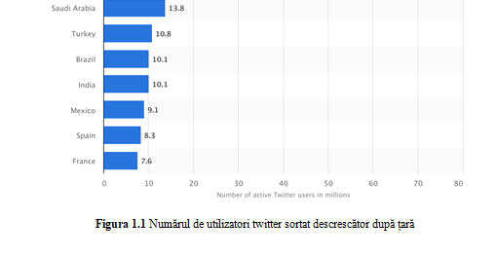

La denumirea tabelelor se va proceda asemănător ca denumirea şi numerotarea figurilor. Doar că plasarea lor va fi deasupra acestora, fiind aliniate la dreapta şi numerotate la fel ca şi figurile.
Între denumirea tabelului şi textul precedent va fi un spaţiu (ENTER)

De exemplu:
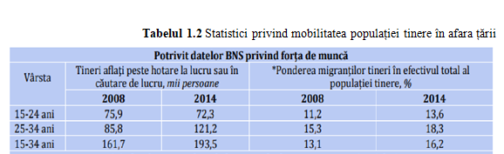

Ecuaţiile / formulele vor fi centrate, iar numerotarea acestora se va plasa la sfârşitul rândului în paranteze rotunde, numerotate la fel.
Între denumirile capitolelor şi denumirea paragrafelor 1 enter.
Între denumirea paragrafelor şi textul anterior – un enter.
Între denum. figurilor şi textul următor - 1 enter.

NU pot fi incluse consicutiv 2 tabele, 2 figuri etc, intre ele trebuie să fie text.

Numerotarea paginilor lucrării fără indicatoare va fi realizată jos, la mijloc, fără punct (exemplu este numerotarea paginilor acestui document)

În vederea prevenirii plagiatului în proiectele/tezele de licență, memoriile explicative vor trece o procedură de verificare la antiplagiat, iar lucrările cu grad de similitudine mai mare de 30 % nu vor fi admise către susținere, candidatul pierzând dreptul de a obține calificare în anul respectiv de studii.

NU IUTAŢI DE INDICAT REFERINŢELE BIBLIOGRAFICE ÎN TEXT!

- Pagina de titlu: sigla UTM + Universitatea Tehnică a Moldovei ARIAL 16 bold.
DENUMIRE TEZEI: cu majuscule, arial 22 bold.
Student, conducător: arial 16 bold.
CHIŞINĂU 2024 cu majuscule, arial 16 bold.

- Cuprinsul
- Introducerea – si restul lucrării până la anexe – va fi în doc.aparte, numerotarea paginilor va începe în dependenţă de numărul paginilor la cuprins: pentru gr.române - dacă cuprinsul ocupă 1 pagină, atunci numerotarea va începe cu cifra 8; dacă 2 pagini, atunci numerotarea va incepe de la cifra 9; respectiv, dacă cuprinsul ocupă 3 pagini, atunci va incepe de la cifra 10. Pentru gr. rusă respectiv +1. În introducere se subliniează în text cu bold italic actualitatea temei, necesitatea cercetării, gradul de abordare ştiinţifică a problemei cercetate (adică ce s-a realizat până acum în domeniul dat), scopul, obiectivele, metodele cercetării, noutatea ştiinţifică sau practică pe care aţi adus-o, structura lucrării pe capitole.

